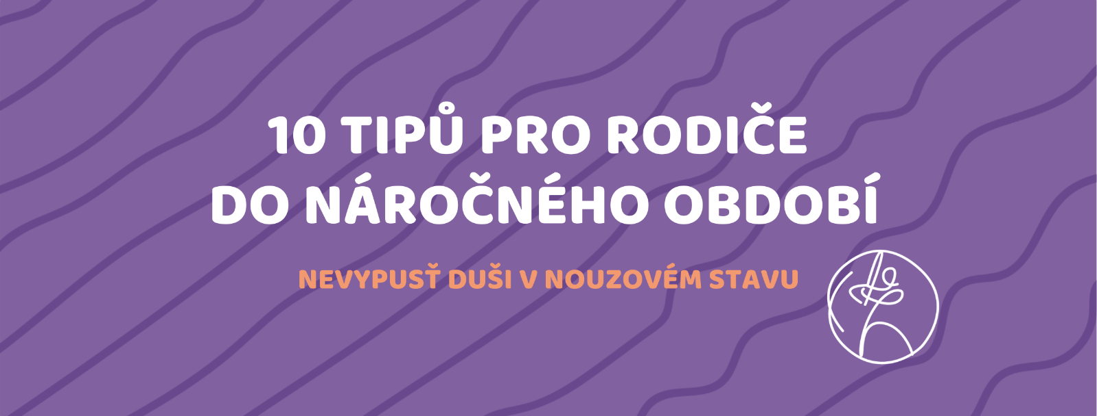

10 tipů pro rodiče do náročného období

Aby rodiče nevypustili duši
Rodiče, obdivujeme vás! A to proto, že se dokážete přizpůsobit aktuální situaci a děláte to nejlépe, jak umíte. Být současně rodičem, zaměstnancem, psychologem, učitelem - a to často vše u sebe doma v obýváku - je skutečně náročné. Zvládat pracovní povinnosti, distanční nebo rotační výuku, připravovat se na Vánoce a zůstat v kontaktu s blízkými, se kterými není možné se potkávat, bývá často až nadlidský výkon. Víme, že s karanténou a blížícími se Vánocemi není jednoduché se zastavit a bere to spoustu sil. Stejně vyčerpávající musí být, když se naopak kvůli práci téměř nepotkáte svou rodinu.
V současné době, kdy jsme neustále zavaleni množstvím informací, kdy se podmínky našeho společenského života každým dnem mění, je ještě více potřeba zastavit se a najít si chvíli pro sebe. Proto vám přinášíme několik praktických tipů, jak si na chvíli vydechnout a uvědomit si, že když budete v duševní pohodě hlavně vy, všechno ostatní půjde snáz.
Každá rodina má jiné možnosti, co se v jedné daří, v jiné vůbec není realizovatelné. Je dobré stavět na tom, co se daří, ale nikdy není pozdě na to zavést do rodiny nový společný rituál, zálibu nebo výzvu. Nevadí, pokud se vám něco nepovede. Máte šanci zkoušet to znova, nebo hledat jinou cestu. Buďte k sobě laskaví, již nyní děláte dost.

1. Najděte pevné body, které se nemění
Při neustálých změnách a aktualizovaných nařízeních je potřeba zaměřit se na věci, které jsou stálé a nemění se. Rituály mají v rodině svůj význam a pomáhají udržet pocit bezpečí a stability. Může to být společné jídlo, ale i procházka nebo jiná pohybová aktivita o víkendu.
Tip: Když se s dětmi kvůli práci celý den nevidíte, dejte si pevný čas ráno nebo večer, kdy se jako rodina na chvíli sejdete u čaje a povíte si o svém dnu.

2. "Nevím" je také odpověď
Je přirozené, že vy sami můžete prožívat různé obavy a nejistotu v souvislosti s tím, co se děje. Je v pořádku, že nemůžete dětem slíbit, kdy půjdou do školy. Možná sami nevíte, jak budou vypadat Vánoce. Je potřeba podávat informace s ohledem na věk dítěte, ale pokud nedokážete odpovědět, děti upřímnost ocení.

3. Nejste na to sami - zkuste delegovat
Pokud je to alespoň trochu možné, delegujte povinnosti. Už nevíte, co vymyslet? Starší děti mohou na každý den připravit jiný program. Když jsou doma i větší děti, mohou si rozvrhnout, že v pondělí bude vymýšlet program pro rodinu máma, v úterý dítě, ve středu druhé dítě (děti se zapojí, navrhnou hry, procházku, vaření oblíbeného jídla) - celá odpovědnost není jen na rodiči.
Tip: Vytvořte pro svou rodinu výzvu - např. s uklízením, dekorací nebo vyráběním. Zapojte děti do vymýšlení, aby se do jednotlivých výzev rády zapojily, např. každý si po jídle umyje svůj talíř nebo 1 den v týdnu bude probíhat “úklidová dopolední soutěž”. Každý den si na společnou nástěnku/lednici napište, co se vám povedlo.

4. Zůstaňte s rodinou v kontaktu
Co dělat, pokud nestíháte své děti budit nebo uložit do postele kvůli práci? Vyměňte si s nimi každý den vzkaz, který potěší a zahřeje u srdce.
Tip: Můžete si doma vytvořit nástěnku. Děti mohou napsat milý vzkaz před spaním, abyste ho našli, když přijdete z práce, vy můžete napsat milý vzkaz dětem, než odejdete do práce. Můžete také zavést SMSky na dobré ráno/dobrou noc.

5. Zastavte se
Přestaňte na chvíli dělat to, co děláte, a zamyslete se nad tím, co je pro vás v tuto chvíli prioritou. Může něco počkat? Dá se něco odložit na zítra? Nádobí počká a pračka neuteče.
Tip: Zastavte se, zhluboka se nadechněte. Uvědomte si kontakt chodidel s podložkou. Protáhněte se a uvědomujte si své tělo, vnímejte, kde je napjaté a jak povoluje.
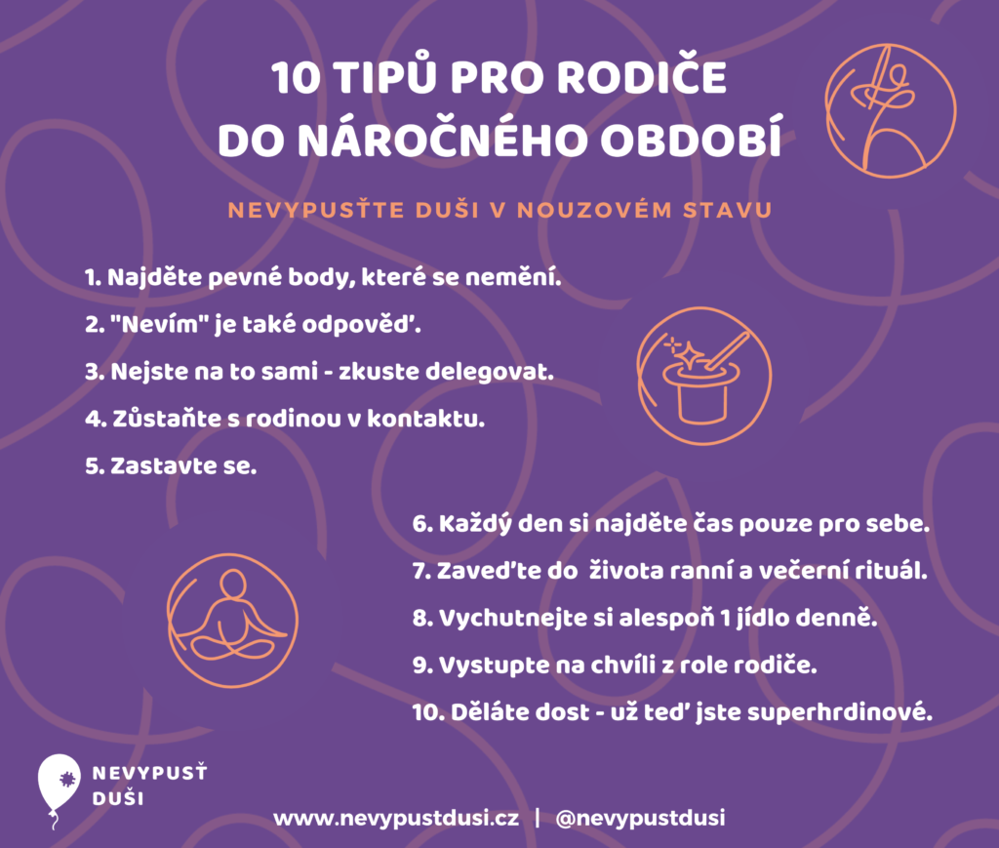

6. Každý den si najděte čas pouze pro sebe
Domluvte si s rodinou, že 15 minut po večeři budete věnovat jen a pouze sobě a potřebujete, aby vás nikdo nerušil. Je v pořádku říct dětem, že teď rodič potřebuje svůj prostor, děti tuto informaci dokážou pochopit.
Tip: Mladším dětem můžete říct konkrétní čas, např. “dokud budu mít před sebou tento hrnek s kávou, tak mám čas pro sebe a potom se ti zase budu věnovat”.

7. Zaveďte do života ranní a večerní rituál
Při ranní nebo večerní hygieně vnímejte, že smýváte nejen nečistoty z pleti, ale také stres a starosti. Užijte a vylepšujte si svůj rituál. Dopřejte si dnes o 5 minut delší teplou sprchu nebo pořádnou horkou koupel. Dejte si do mlýnku novou, voňavou kávu.
Tip: Pěstujte v sobě vděčnost, zopakujte si pro sebe na konci dne 3 věci, které se vám dnes podařily nebo vás potěšily, mohou to být i maličkosti. Můžete si vytvořit deník vděčnosti, do kterého si zapíšete střípky každodenních vděčností.

8. Vychutnejte si alespoň 1 jídlo denně
Všímavost můžete začít rozvíjet tím, že se zaměříte například na jezení.
Tip: Pokuste se vychutnat si 1 jídlo denně, vnímejte, jak voní, jak chutná a nedělejte u toho nic jiného (zavřete knihu, odložte mobil, vypněte televizi).

9. Vystupte na chvíli z role rodiče
Dejte si na pauzu a věnujte se svým koníčkům. Pokud vás baví pohyb, můžete si zaběhat, vyzkoušet novou aplikaci na cvičení, nebo udělat pár kliků. Můžete si pustit oblíbenou hudbu, kterou jste měli rádi v minulosti, od srdce si zazpívat, nebo 10 minut tančit po pokoji. Vytáhněte kytaru, podívejte se na oblíbený seriál či film, začtěte se do nové knížky. Pokud nemáte možnost zůstat bez dětí, nemáte možnost dát je partnerovi nebo blízkým na hlídání, nevzdávejte se svých koníčků a aktivit, běžte si zaběhat a dítě tentokrát vezměte s sebou.
Tip: I když jste celý den doma, pěkně se oblečte a upravte. Můžete si dát rtěnku a usmát se na sebe do zrcadla.

10. Děláte dost - už teď jste superhrdinové
Žádná věc, kterou děláte pro svou rodinu, partnera, děti nebo pro sebe, není samozřejmostí. Děláte, co je ve vašich silách. I tak ale můžete zažívat pocity nedostatečnosti, selhání, přetížení, nebo bezmoci. Pěstujte laskavost vůči sobě, a když se něco nepovede, nevěšte hlavu. A nezapomeňte, že požádat o pomoc není známkou slabosti.
Tip: Pokud se vám něco nepodaří, řekněte sami sobě to, co byste řekli svému nejlepšímu příteli.

Seznam užitečných kontaktů
Cítíte, že na vás dopadá tíha povinností, dlouhodobě se potýkáte s pocity bezmoci, doma se neustále hádáte a nevíte si rady? Zde najdete pochopení, vyslechnutí a možnosti podpory.
Pokud hledáte okamžitou pomoc, obraťte se na služby krizové intervence - linky důvěry a krizová centra.
- Rodičovská linka
  - pro dospělé, kteří mají starost o dítě
  - 606 021 021
  - každý pracovní den, po-čt 13-21, pá 9-17, je zcela anonymní
  - mail: pomoc@rodicovskalinka.cz
  - chat: vstupte ZDE, každou neděli 18-22
- Linka první psychické pomoci
  - pro dospělé v krizi / tíživé psychické situaci
  - 116 123 (nonstop, zdarma)
  - non-stop, je zcela anonymní
  - chat: vstupte ZDE, každý den 12-17
- Linka pro rodinu a školu
  - pro dospělé, kteří mají starost o dítě
  - 116 00
  - nonstop, je zcela anonymní
  - mail: 116000@cestazkrize.net
  - chat: vstupte ZDE

Pokud byste raději uvítali dlouhodobou podporu, využijte poradenských a terapeutických služeb.
- Terapeutická linka Sluchátko
  - telefonní linka pro ty, kteří hledají cestu k psychoterapii
  - 212 812 540
  - je zcela anonymní, zdarma
  - provozní doba uvedena zde
- Terap.io
  - online psychoterapie
  - hrazená dle aktuálního ceníku
- Dům Tří přání (Praha)
- Modré dveře (Praha, Říčany)
- Diakonie ČCE-SKP v Praze - Služba pro rodinu a dítě (Praha)
- Centrum pro rodinu a sociální péči (Brno)
- Krizové centrum pro děti a rodinu (Ostrava)
- Rodinné centrum U Mloka a mediační centrum (Olomouc)
Podobné služby se nacházejí i v dalších městech. Pro více kontaktů se můžete podívat na mapu pomoci ZDE.

